

Explorando la fabricación: La galvanoplastia

¡Inténtalo!  - Usando gafas protectoras, conecta la moneda de cinco centavos al lado negativo de la batería (usando una pinza caimán) y la barra de cobre al lado positivo (usando la segunda pinza caimán).  - Sumerge la moneda y la barra de cobre en la solución salina (¡Asegúrate que no se toquen entre sí!) ¿Qué notas?  - Ahora saca la moneda y el cobre de la solución salina. ¿Qué cambió? | 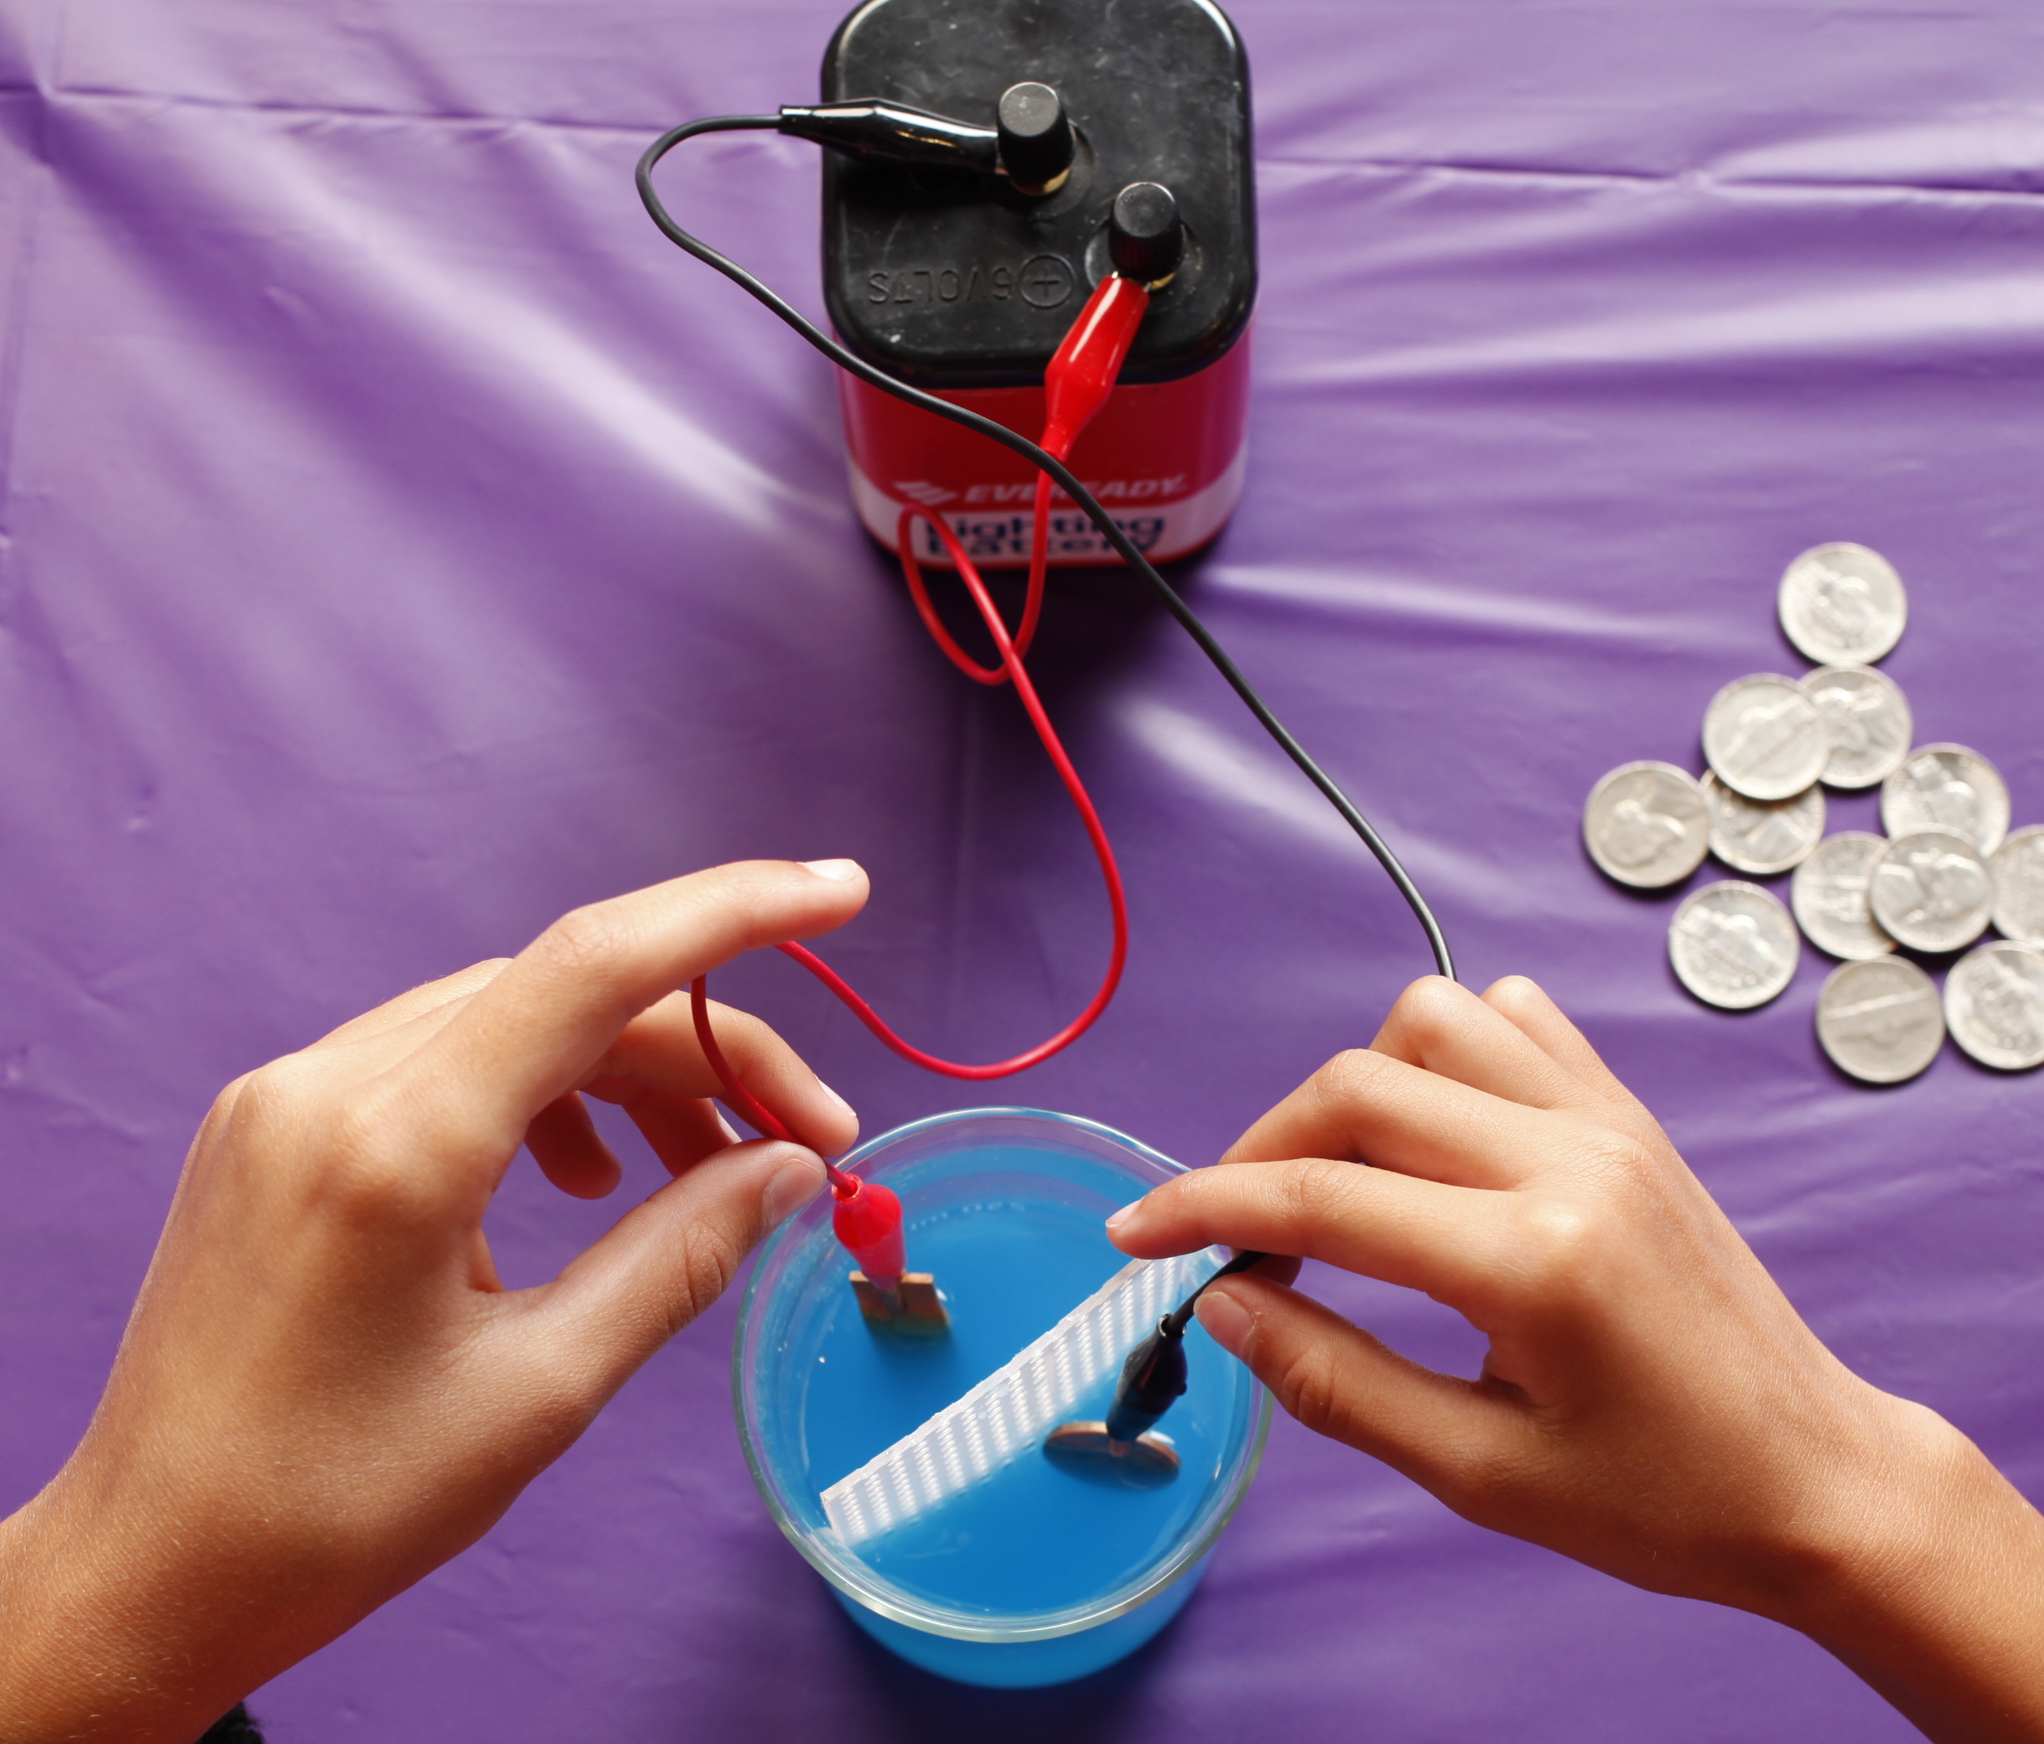
¿Qué sucede?
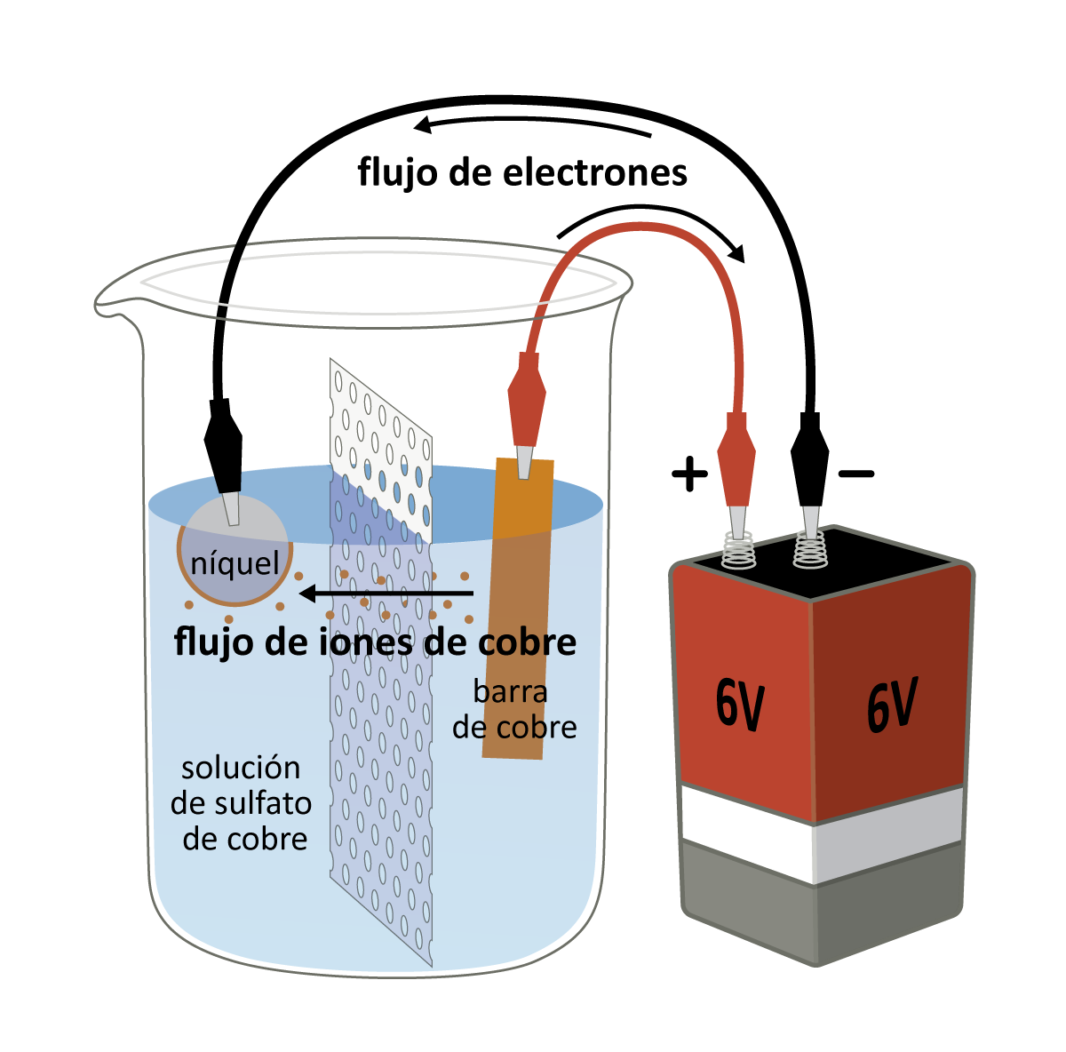Galvanoplastia de cobre | La moneda de cinco centavos cambió de color porque ahora está cubierta con una capa de cobre fina. Cuando el cobre y la moneda están conectados a la batería y han sido puestos en la solución salina completas el circuito eléctrico. La electricidad de la batería elimina cobre de la superficie de la barra de cobre y lo deposita en la superficie de la moneda. Este proceso se llama galvanoplastia. Entre más tiempo mantengas el circuito conectado, más gruesa será la capa de cobre.  La solución azul es sulfato de cobre (CuSO₄) en agua. Cuando el sulfato de cobre sólido es disuelto en agua se divide en dos iones, Cu²⁺ y SO₄²-. Estos iones permiten que la corriente eléctrica fluya a través del líquido.  Cuando la corriente fluye de la batería, la reacción en la barra de cobre convierte el metal de cobre (Cu), el cual no tiene carga eléctrica, en iones de cobre (Cu²⁺), los cuales tienen una carga positiva.

Estos iones de cobre viajan a través de la solución a la moneda que está conectada con el lado negativo de la batería. Los iones de cobre regresan al cobre metálico y se pegan a la moneda. Los iones de cobre presentes en la solución de sulfato de cobre recubren la moneda y la reacción en la barra de cobre reemplaza continuamente los iones de cobre en la solución, permitiendo que el enchapado continúe siempre y cuando el circuito esté conectado y haya cobre disponible.

El cobre es sólo uno de muchos metales utilizados para la galvanoplastia. Otros ejemplos incluyen zinc, oro, plata y platino. La galvanoplastia se utiliza por una variedad de razones tales como la fabricación de finas capas protectoras en coches o aviones o baños de joyería con metales preciosos como el oro.

¿Por qué es nanotecnología?
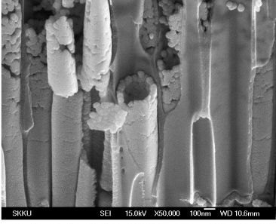nanotubos galvanizados | Los científicos usan instrumentos y equipos especiales para trabajar en la nanoescala. El proceso de galvanoplastia puede depositar finas capas de material de tamaño nanométrico. (Un nanómetro es la mil millonésima parte de un metro). Los investigadores pueden controlar confiablemente el grosor de la capa galvanizada al controlar cuidadosamente la corriente que circula por el circuito.  La galvanoplastia es un proceso simple y de bajo costo que los científicos pueden utilizar para crear películas delgadas, revestimientos o baños, nanocables y otras estructuras nanométricas.

Learning objective
- Scientists use special tools and equipment to work on the nanoscale.

Materials

- Safety goggles
- Glass beaker
- Plastic divider
- Battery
- Alligator clips
- Copper bar
- Nickel coins
- Sponge (with scouring pad)

- Copper sulfate solution (see below for preparation instructions)

Notes to the presenter
Before doing this activity, prepare the copper sulfate solution:
- Fill the bottle containing 125g copper sulfate pentahydrate (CuSO₄•5H₂O) with distilled water (approx. 1 liter). Mix well.
SAFETY: At this concentration, the copper sulfate solution is safe to use with visitors. Refer to Materials Safety Data Sheet for specific safety info on the copper sulfate solution. Supervise visitors at all times while doing this activity. Safety goggles should be worn. Do not allow visitors to drink the solution. Some of the objects in this activity could present a choking hazard to young children.
Tips: To demonstrate that electroplating requires electricity, you can dip the coin and copper bar in the salt solution without first connecting them to the battery.
Be sure that you connect the coin and copper to the correct terminals of the battery. The copper should always be connected to the positive side of the battery and the coin to the negative side.
The plastic divider is meant to separate the coin and copper bar. Be sure that the coin and copper bar do not touch while they’re connected to the battery. This will short-circuit the battery and drain it quickly.
For a good coating, the coin and copper bar should have a clean surface. The copper bar sometimes develops a brownish-greenish oxidation layer, which can usually be wiped off with the sponge. To clean the coins you can use a non-scratching scouring pad. For dirtier coins you may want to soak them in vinegar.
If the copper coating is not very noticeable, wait a little longer before removing the coin and copper bar.
Cleanup: The copper sulfate solution can be reused indefinitely. After use, return the solution to a sealed bottle and store in a cool, dry place. Do not pour down the sink unless allowed by federal, state and local regulations. For more detailed disposal information contact your local waste disposal facility.
Related educational resources
The NISE Network online catalog (www.nisenet.org/catalog) contains additional resources to introduce visitors to nanotechnology and the tools researchers use to study and make things that are too small to see:
- Public programs include Colors at the Nanoscale: Butterflies, Beetles and Opals and Liquid Crystals.
- NanoDays activities include Exploring Products—Liquid Crystal Displays, Exploring Materials—Liquid Crystals, Exploring Products—Memory Metal, and Exploring Materials—Thin Films.

Credits and rights
Illustration of copper electroplating cell by Emily Maletz for the NISE Network.

 | This project was supported by the National Science Foundation under Award No. 0940143. Any opinions, findings, and conclusions or recommendations expressed in this program are those of the author and do not necessarily reflect the views of the Foundation.
Copyright 2013, Sciencenter, Ithaca, NY. Published under a Creative Commons Attribution-Noncommercial-ShareAlike license: http://creativecommons.org/licenses/by-nc-sa/3.0.

